
Samråd beslut, SHU, 2025-06-04
Granskning beslut, SHU, 2026-02-18
Antagande, KF 2026-06-16
Laga kraft, 2026-07-14

PLANBESKRIVNING

DETALJPLAN FÖR GLASSEN, DEL AV SÄTRA 1:9 MED FLERA

RÄTTVIKS KOMMUN

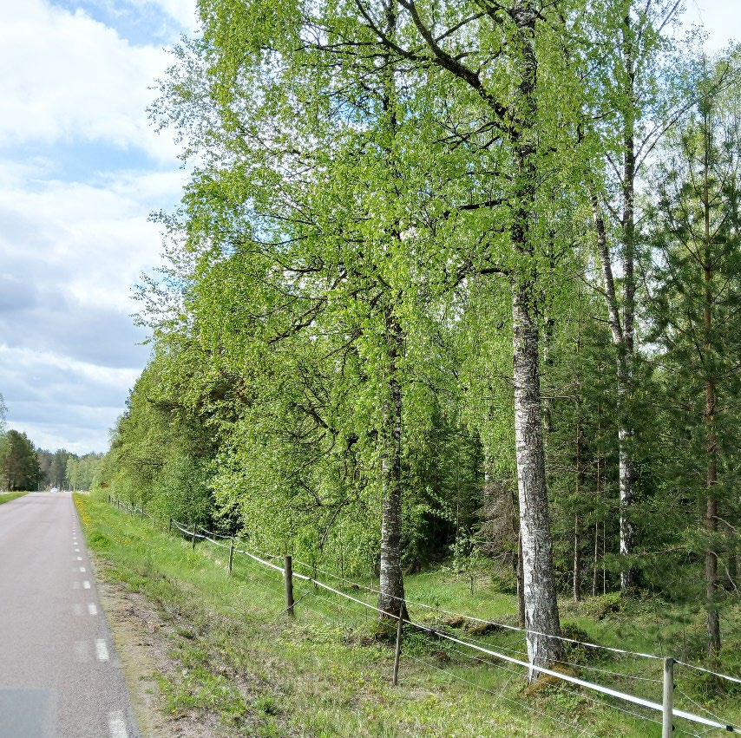

Innehåll
Ärendeinformation 4
Grundläggande information 4
Planhandlingar 4
Utredningar 4
Vad är en detaljplan och hur tas den fram? 5
Berörda kan påverka detaljplanen 5
Planprocessen 5
Detaljplanens syfte 6
Syfte 6
Beskrivning av detaljplanen 6
Hela detaljplanen 6
Läge, areal och markägoförhållanden 7
Befintligt i planområdet 8
Genomförandetid 9
Allmän plats 9
Kvartersmark 11
Motiv till detaljplanens regleringar 13
Användningsbestämmelser för allmän plats 13
Egenskapsbestämmelser för allmän plats 14
Användningsbestämmelser för kvartersmark 14
Egenskapsbestämmelser för kvartersmark 15
Genomförandefrågor 17
Fastighetsrättsliga frågor 17
Tekniska frågor 17
Ekonomiska frågor 18
Organisatoriska frågor 19
Planeringsunderlag 20
Kommunala planeringsunderlag 20
Utredningar 21
Planeringsförutsättningar 25
Kommunala planeringsunderlag 25
Riksintressen 26
Hushållningsbestämmelser 27
Miljökvalitetsnormer 27
Hälsa och säkerhet 29
Hydrologiska förhållanden 31
Kulturmiljö 31
Naturmiljö 31
Teknisk försörjning 31
Service 33
Trafik 33
Konsekvenser 34
Riksintresse 34
Miljökvalitetsnormer 35
Miljö 35
Naturmiljö 36
Hälsa och säkerhet 36
Sociala 37
Trafik 37
Fastigheter och rättigheter 38
Medverkande 38

Ärendeinformation

Grundläggande information
Kommunens namn | Rättviks kommun
Detaljplanens namn | Detaljplan för Glassen, del av Sätra 1:9 med flera
Diarienummer | KLK 2024/835
Beslutsprotokoll | KS 2026-06-16 § 80
Påbörjat datum | SHU 2021-06-22 § 67
Laga kraft datum | 2026-07-14

Planhandlingar
Mark- och planenheten på Rättviks kommun har upprättat planhandlingarna i enlighet med Boverkets föreskrifter om detaljplan (2020:5) samt Boverkets föreskrifter och allmänna råd om planbeskrivning (BFS 2020:8). Alla bilder och illustrationer som förekommer är fotade av eller framtagna av planarkitekt på Rättviks kommun, om inget annat anges.

Planhandlingarna består av:
- Plankarta
- Planbeskrivning
- Illustrationsplan
- Fastighetsförteckning (lämnas ut på förfrågan), 2026-02-16
- Grundkarta (lämnas ut på förfrågan), 2026-05-20
- Samrådsredogörelse
- Granskningsutlåtande
- Undersökning om betydande miljöpåverkan, daterad 2024-11-07
- Beslut om betydande miljöpåverkan, 2026-02-18 § 14

Utredningar
- Dagvattenutredning, daterad 2024-08-23, reviderad 2026-01-30, WSP
- PM Geoteknik, daterad 2024-06-14, WSP
- Markteknisk undersökningsrapport, Geoteknik (MUR, GEO), daterad 2024-06-14, WSP
- VA-utredning, daterad 2026-01-30, WSP

Vad är en detaljplan och hur tas den fram?
En detaljplan reglerar hur mark och vatten får användas inom ett visst område. Den kan även reglera var byggnader får placeras och hur dessa ska utformas. Olika detaljplaner har olika syften och reglerar därför olika saker. Kravet att upprätta en detaljplan uppstår alltid när det behöver göras större förändringar i befintlig bebyggelsestruktur och när tidigare oexploaterade mark- och vattenområden ska tas i anspråk för ny bebyggelse. Det är kommunen som avgör när och var en detaljplan ska upprättas.
Detaljplanen består av en plankarta med bestämmelser. För att underlätta förståelsen av detaljplanen finns även denna planbeskrivning. Planbeskrivningen redovisar planens syften, rådande planeringsförutsättningar, överväganden och planerade förändringar men också de konsekvenser planens genomförande innebär för enskilda fastighetsägare och andra berörda.
Plankartan är den juridiskt bindande handlingen. Planbeskrivningen är vägledande vid tolkning av plankartan men har ingen egen rättsverkan.

Berörda kan påverka detaljplanen
Under processen med att arbeta fram en detaljplan ges berörda möjlighet att påverka utformningen av planen. Berörda är bland andra länsstyrelsen, lantmäteriet, fastighetsägare, de närmaste grannarna samt vissa andra myndigheter, enskilda och organisationer.
Första möjligheten att påverka kallas samråd. Efter samrådet bearbetas planförslaget med hänsyn till inkomna synpunkter innan planen ställs ut för granskning. Under granskningen får de berörda ytterligare en chans att lämna synpunkter och därmed kunna påverka.
Efter granskningen kan endast mindre ändringar göras i planförslaget innan planen antas i kommunfullmäktige. Detaljplanen vinner laga kraft tre veckor efter antagande om ingen överklagar eller Länsstyrelsen inte överprövar planen. Överklaganderätt har de berörda som senast under granskningsskedet lämnat in skriftliga synpunkter som inte har blivit tillgodosedda i den antagna detaljplanen.
Detaljplanen ligger sedan till grund för bygglovsprövning inom planområdet.

Planprocessen
Detaljplanen upprättas med standardförfarande enligt plan- och bygglagen (PBL) 2010:900 (SFS 2014:900).
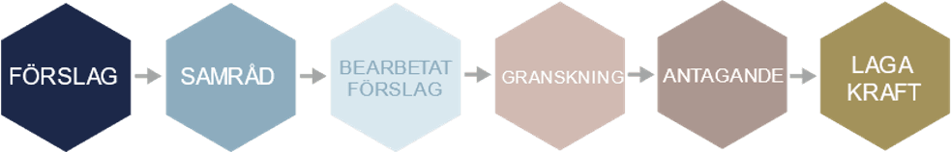
Figur 1: De sex stegen i en detaljplaneringsprocess med standardförfarande.

Detaljplanens syfte

Syfte
Planens syfte är att möjliggöra ett mindre verksamhetsområde för att främja utvecklingen av det småskaliga näringslivet i Rättvik. Handel med varor som produceras inom området ingår i användningen och får säljas på plats. Genom att utformas på ett visuellt tilltalande sätt ska byggnader och anläggningar bidra positivt till upplevelsen av den norra infarten till Rättvik. Planen ska också säkerställa att dag- och skyfallsvatten tas om hand på ett sådant sätt att det inte orsakar problem inom planområdet eller nedströms.

Beskrivning av detaljplanen

Hela detaljplanen
Detaljplanen ger möjlighet att skapa ett mindre verksamhetsområde i ett fördelaktigt skyltläge vid Rättviks norra infart. Det exponerade läget vid riksväg 70 medför att området behöver vara välgestaltat och upplevas som attraktivt av förbipasserande; i det här fallet innebär det att byggnaderna ska ha en genomtänkt arkitektonisk kvalitet, att eventuell skyltning ser bra ut och att respektive fastighet är välskött och ser ordnad ut. Närheten till riksvägen bidrar även till att det är enkelt för fordonstrafik att ta sig till och från planområdet, vilket kan gynna de företag och verksamheter som etablerar sig på platsen.
Intentionen har varit att bilda ett så kallat livsmedelskluster, vilket gör att tomterna i första hand är tilltänkta för företag som arbetar med livsmedelstillverkning. Men det kan även vara av intresse att låta andra typer av företag etablera sig på platsen. Inom kvartsmarkens användning kan även en viss utveckling av den närliggande gymnasieskolans verksamheter inrymmas. Som komplement till de tillåtna verksamheterna medges även handel av varor som produceras inom området, under förutsättning att handeln är av begränsad omfattning och har ett direkt samband med den huvudsakliga verksamheten.
Planen möjliggör för en utbyggnad av maximalt sju tomter. Detaljplanen medger nya byggrättsytor med en nockhöjd på 14 meter, totalhöjd 16 meter och med en total omfattning av 6800 m2 byggnadsarea (BYA). Fastigheterna har getts ett minsta mått på 4200 kvadratmeter, detta för att funktioner för snöupplag, parkering, varutransporter, avfallshantering och vändning ska kunna ske inom den egna fastigheten utan att behöva ta allmän platsmark för gata eller natur i anspråk. Detta jämsides en bedömd rimlig byggnadsarea för verksamhetslokal.
För att säkerställa en tillfredsställande hantering av planområdets dagvatten och skyfall kommer en dagvattendamm med bräddningsförmåga att anläggas på den allmänna platsmarken och förvaltas av kommunen. Flera diken kommer att leda dag- och skyfallsvatten till dagvattendammen. Ett dike kommer även att anläggas i den norra delen av planområdet för att leda undan dagvatten som kommer från den ovanliggande skogsmarken. Sammantaget leder dagvattenlösningarna till att varken mer eller snabbare dagvatten släpps ut från planområdet än idag.
Planen möjliggör också för utbyggnad av en ny gata för att ge tillgång till de planerade fastigheterna samt en vändplan för lastbil med släp. Det finns även utrymme för en transformatorstation inom planområdet.
Den gällande översiktsplanen för Rättviks kommun syftar till att främja utvecklingen av kommunens primära serviceorter genom bebyggelseutveckling, infrastruktursatsningar och andra kommunala insatser. Planen betonar vikten av att stärka näringslivet genom att förbättra tillgången på mark och lokaler samt öka framkomligheten och tillgängligheten i hela kommunen. Förslaget till detaljplan för ett nytt verksamhetsområde anses därmed gå i linje med översiktsplanen.

Läge, areal och markägoförhållanden
Planområdet är beläget vid Rättviks norra entré, mellan riksväg 70 och Sätra Dalhallvägen. Planområdet är ca 4,9 ha stort och omfattar fastigheterna del av Sätra 1:9>10, del av Sätra 1:15>2 samt hela Sätra 1:17>1. Alla ingående fastigheter ägs av Rättviks kommun. Höjder i plankarta och planbeskrivning anges i höjdsystem RH2000.
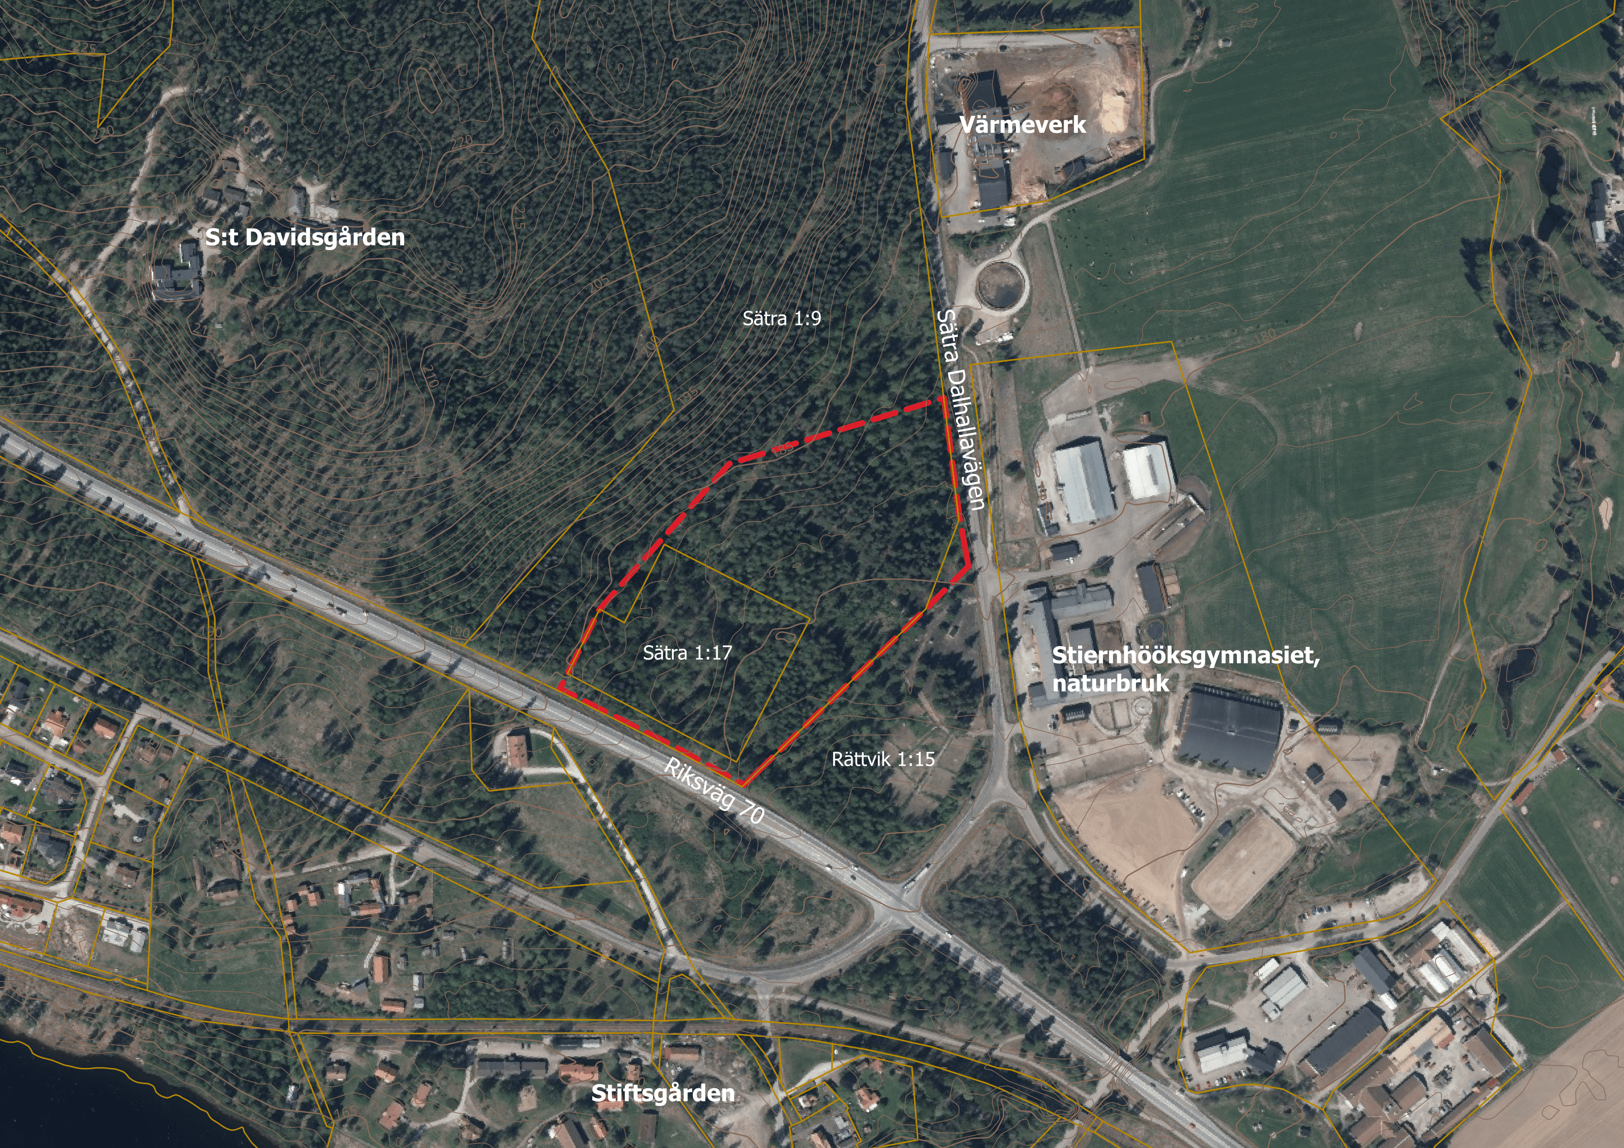
Figur 2: Figur 1. Översiktskarta över planområdet och kringliggande områden. Planområdet är markerat med röd streckad linje. Källa: Lantmäteriet

Befintligt i planområdet
Planområdet ligger i utkanten av centrala Rättvik, mellan riksväg 70 och Sätra Dalhallavägen och mitt emot Stiernhööksgymnasiets naturbruksområde med tillhörande byggnader. Största delen av planområdets vegetation består av tallskog med inslag av björk och sälg och marken är främst täckt av mossa. Den sydöstra delen av planområdet är ianspråktagen av den intilliggande gymnasieskolan och används idag till hästhagar.
Området inom och utanför planområdet används av gymnasieskolan som skolnära skog. Detta innebär att den används i skolans undervisning, exempelvis vid trädfällning och övningskörning av fordon. Precis norr om planområdet ligger en brant sluttning och ovanför den finns en terrängbana för fyrhjuling som gymnasieskolan också använder i sin verksamhet.
Enligt höjdsystemet RH2000 ligger marknivåerna inom planområdet mellan +179 meter över havet i den sydöstra delen, där marken är som lägst, till +185 meter över havet i den nordöstra delen, där marken är som högst.
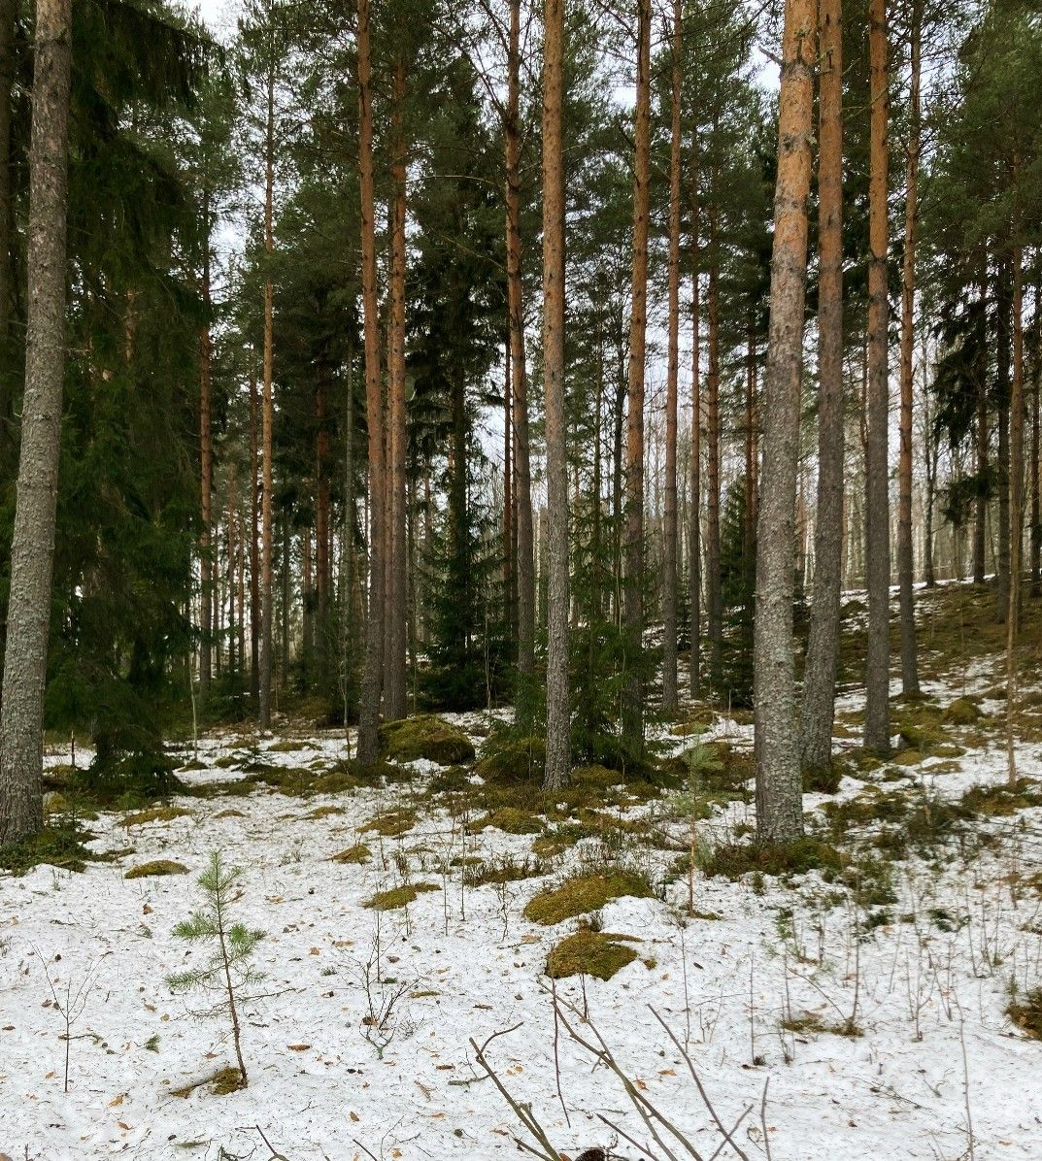
Figur 3: Figur 2. Planområdets norra del som angränsar till en brant sluttning.

Genomförandetid
Genomförandetiden är satt till 5 år från den dag planen vunnit laga kraft. Med genomförandetid avses den tid då fastighetsägare har en garanterad rätt att bygga enligt detaljplanen. Under genomförandetiden får detaljplanen inte ändras utan att synnerliga skäl föreligger och berörda fastighetsägare måste godkänna att den ändras. Om detaljplanen behöver ändras eller upphävas under genomförandetiden har fastighetsägare rätt till ersättning för förlorande rättigheter, exempelvis förlorad byggrätt. Efter genomförandetidens utgång fortsätter planen att gälla, men den kan ändras eller upphävas utan att fastighetsägare har rätt till ersättning.

Allmän plats
En allmän plats är ett område som i en detaljplan är avsett för ett gemensamt behov. Kommunen ska i en detaljplan reglera vilka områden som ska vara allmän plats. En allmän plats får inte mer än tillfälligtvis upplåtas för en enskild verksamhet och får till skillnad från kvartersmark inte stängas av för allmänheten.
Den allmänna platsen i planförslaget utgörs av GATA och NATUR. En mindre del av planområdet berörs av en gällande detaljplan (läs mer om detta under avsnittet kommunala planeringsunderlag). Den överlappade delen av den gällande detaljplanen är idag planlagd som trafikplats och kommer att ersättas i och med ett antagande av det nya planförslaget. Den nya användningen kommer i stället bli GATA och NATUR.

Gata
Detaljplanen reglerar allmän platsmark [GATA]. Gatan ansluts mot Sätra Dalhallavägen och leder väster ut till fastigheten Sätra 1:17 och avslutas med en vändplan. Gatan och vändplanen är utformade med hänsyn till den eventuella trafik som verksamheterna på området kan ge upphov till och de behov som de kan ha. Användningsområdet GATA är tillräckligt dimensionerat för att även en trottoar eller gång- och cykelväg ska kunna få plats inom användningen vid sidan av den nya vägen, om behov av en sådan skulle uppstå. Även vägdiken ryms inom användningen.

Natur
Detaljplanen reglerar allmän platsmark [NATUR]. Naturmarken bidrar till att hantera planområdets dagvatten och att fördröja skyfall.
För att ytterligare reglera planområdets dagvattenhantering finns det två egenskapsbestämmelser: [damm₁] och [dike₁].
Bestämmelsen [damm₁], inom den södra delen av naturmarken, reglerar att en damm för hantering av dagvatten och skyfall ska anläggas. Dammen har dimensionerats utifrån ett 20-årsregn med en utökad fördröjningsvolym för ett 100-årsregn. Den totala fördröjningsvolymen för ett 20-årsregn är 664 m³, men med utökad fördröjningsvolym för ett 100-årsregn har dammen möjlighet att fördröja 1124 m³. Med föreslagna lösningar inom planområdet kommer flödet att fördröjas ner till ett befintligt 20-årsflöde och kommer därför inte att öka belastningen på nedströms trummor. Dammen ska utöver detta också utformas så att den främjar biologisk mångfald.
Egenskapsbestämmelsen [dike₁] innebär att flera diken anläggs för att kunna hantera eventuella skyfall. Ett dike kommer att anläggas i naturmarken norr om kvartersmarken. Diket ska avleda dagvatten från skogsmarken strax norr om planområdet och säkerställa att vatten vid skyfall och extrem nederbörd leds runt planområdet.
På vardera sida och i mitten av kvartersmarken finns två remsor med naturmark. Även här är tanken att diken ska anläggas för att leda vidare vattnet från det norra diket, så att det så småningom leds vidare för att ansluta till anläggningen för dagvattenhantering.
Remsorna med naturmark i den östra delen och i mitten av planområdet möjliggör även för passage genom området. Passagen innebär en grön korridor genom planområdet för växter och djur och möjliggör för gymnasieskolans elever eller besökare till området att ta sig förbi och vidare ut i skogsmarken norr om planområdet. Naturmarken i den östra delen möjliggör även för att en gång- och cykelväg skulle kunna förläggas inom planområdet, om det någon gång i framtiden skulle bli aktuellt för kommunen att studera möjligheten att anlägga en gång- och cykelväg från centrala Rättvik till Sätra.
I naturmarken längs med riksväg 70 finns egenskapsbestämmelsen [ej skylt₁], vilket innebär att inga skyltar får finnas inom området. Genom att reglera detta säkerställs att det bildas en fin entré till Rättvik.

Huvudmannaskap
Inom en detaljplan skiljer man på kvartersmark och allmän plats. Alla allmänna platser ska ha en huvudman. Huvudregeln, enligt PBL, är att kommunen ska vara huvudman för allmän plats. Om det finns särskilda skäl får kommunen besluta om att huvudmannaskapet för allmän plats ska vara enskilt. Kommunen kan också bestämma att det inom en och samma detaljplan ska vara olika huvudmän för olika allmänna platser. Allmän plats omfattar exempelvis vägar och naturområden som enligt detaljplanen är avsett för ett gemensamt behov. Huvudmannen för allmän plats i en detaljplan är den som ansvarar för anläggande, drift och underhåll av den allmänna platsmarken.
I Rättvik är det tradition med enskilt huvudmannaskap för den allmänna platsmarken. I detta planförslag föreslås dock kommunalt huvudmannaskap för allmän plats, vilket innebär att kommunen ansvarar för anläggande, drift och underhåll av NATUR och GATA. Huvudargumentet för ett kommunalt huvudmannaskap är att kommunen även fortsättningsvis ska kunna ha rådighet över marken.

Kvartersmark
Med kvartersmark menas mark som enligt detaljplan inte är allmän plats eller vattenområde utan främst är avsedd för bebyggelse för enskilt ändamål eller allmänna verksamheter. I plankartan framgår vilken användning som är tillåten inom kvartersmark.

Z - Verksamheter
I detaljplanen möjliggörs användningen Verksamheter, vilket regleras med planbestämmelsen [Z]. Användningen Verksamheter är bred och innehåller olika typer av ytkrävande verksamheter som har begränsad omgivningspåverkan.
I användningen ingår lokaler för serviceverksamheter, lager, verkstad, tillverkning med tillhörande försäljning, partihandel och annan jämförlig verksamhet med begränsad omgivningspåverkan. Även verksamheter med behov av lokaler för material eller utrustning, så som el- och byggföretag eller företag som erbjuder hushållsnära tjänster ingår.
Utbildningar med behov av stort utrymme eller med viss omgivningspåverkan, som utbildningar inom bygg- eller fordonsteknik kan också inrymmas i användningen. I användningen ingår även komplement till verksamheten, så som parkering och kontor.
Inom kvartersmarken föreslås en minsta fastighetsareal om 4200 m², som regleras med egenskapsbestämmelsen [d₁]. Teoretiskt innebär bestämmelsen att maximalt sju fastigheter kan bildas inom kvartersmarken. Rättviks kommun avser att i första hand sälja dessa tomter till förmån för livsmedelsproduktion eller förädling av livsmedel, men planförslaget möjliggör en bredare användning av kvartersmarken för en framtida flexibilitet.
I planen anges att största byggnadsarea per fastighet är 20% inom användningsområdet Verksamheter, vilket regleras i plankartan med egenskapsbestämmelsen [e₁]. Med byggnadsarea menas den area som byggnaderna upptar på marken och avser all bebyggelse. Om byggrätten nyttjas till max så skulle det för en fastighet om 4200 m² innebära en byggnadsarea på 840 m². Begränsningen av byggnadsarean görs för att säkerställa att planområdet exploateras på ett hållbart sätt och för att respektive fastighet ska ha tillräckligt med utrymme för att få plats med dagvattenhantering, parkeringsyta och andra funktioner. För att ytterligare säkra upp dagvattenhanteringen reglerar egenskapsbestämmelsen [b₁] att minst 20 % av marken ska förbli genomsläpplig.
Egenskapsbestämmelsen [h₁] reglerar att det inom området är tillåtet att uppföra byggnader med en nockhöjd om 14 meter. Nockhöjd är definierat som avståndet från den medelnivå som marken har invid byggnaden till yttertakets högsta del. Nockhöjden har satts utifrån den närliggande bebyggelsen och omkringliggande vegetation. Kommunen har gjort bedömningen att de nya byggnaderna kan samspela med befintlig vegetation och bebyggelse. För att begränsa tekniska lösningar som kan placeras och sticka ut över nockhöjden samt fristående skyltanordningar reglerar egenskapsbestämmelsen [h₂] en totalhöjd om 16 meter.
För att området ska uppfattas som enhetligt och bidra med en positiv upplevelse av den norra infarten till Rättvik finns flera egenskapsbestämmelser för utformning.
Bestämmelsen [f₁] reglerar att fasader ska utföras i klassisk faluröd kulör (S 5040-Y80R enligt NCS, Natural Colour System) och att mindre fasaddetaljer får vara i annan kulör. Med mindre detaljer avses exempelvis material bakom skylt, andra dekorativa detaljer för att bryta upp fasaden, snickerier, portar och dörrar. Den faluröda kulören är återkommande i den omkringliggande bebyggelsens uttryck och är typisk för Rättvik och Dalarna.
Egenskapsbestämmelsen [f₂] reglerar att minst 20 % av fasaderna, som vetter ut mot riksvägen och Dalhallavägen, ska utgöras av trä. Genom att bryta av längre och sammanhängande fasader med ett annat material kan byggnader upplevas som mer småskaliga och bidra till ett varierat uttryck. Trä är dessutom ett kulturelement som anspelar på Rättviks byggnadstradition.
För att ytterligare reglera att byggnader inte riskeras att upplevas som monotona och storskaliga reglerar egenskapsbestämmelsen [f₃] att om fasadens längd överskrider 30 meter ska den delas upp i mindre volymer, exempelvis genom förskjutning av fasadliv, variation i färg, material eller höjd.
För att reglera att ny bebyggelse inte hamnar för nära fastighetsgränserna regleras bebyggelsens placering med [p₁]. Egenskapsbestämmelsen innebär att byggnader ska placeras minst 4,5 meter från fastighetsgräns.

E - Teknisk anläggning – Transformatorstation
I nuläget är det inte känt vilka typer av verksamheter som kan komma att etablera sig inom planområdet eller hur deras behov av el ser ut. I framtiden kan en ny transformatorstation behöva uppföras för att klara av områdets elförsörjning. För att säkerställa utrymme för en sådan inom planområdet regleras detta i plankartan med användningen Transformatorstation [E₁]. Användningen Transformatorstation är placerad i anslutning till vändplanen och placeringen har identifierats i samråd med Dala Energi AB.

Motiv till detaljplanens regleringar

Användningsbestämmelser för allmän plats
Beteckning | Bestämmelse | Motiv till reglering
NATUR | Natur | Syftet med användningen är att säkerställa att tillräckligt med naturmark finns för att tillgodose behovet för dagvatten- och skyfallshantering. En mindre remsa längs med vägen planläggs också som naturmark för att länka samman naturmark inom och utanför planområdet och därmed möjliggöra passage förbi verksamhetsmarken.
GATA | Gata | Syftet med användningen är att säkerställa att angöring till verksamhetsmarken är möjlig.

Egenskapsbestämmelser för allmän plats
Beteckning | Bestämmelse | Motiv till reglering
damm₁ | Marken ska vara tillgänglig för dagvattendamm. | Planbestämmelsen syftar till att säkerställa att naturområdet ska vara tillgängligt för en dagvattendamm med bräddningsförmåga.
dike₁ | Marken ska vara tillgänglig för dike. | Planbestämmelsen syftar till att säkerställa att vatten avleds från skogssluttning norr om planområdet och leds runt kvartersmarken.
ej skylt₁ | Skylt får ej finnas. | Planbestämmelsen syftar till att säkerställa att inga skyltar placeras i naturmarken längs med vägen, detta för att bilda en fin entré till Rättvik.

Användningsbestämmelser för kvartersmark
Beteckning | Bestämmelser | Motiv till reglering
Z | Verksamheter | Detaljplanen möjliggör för etablering av verksamheter. Syftar till att möjliggöra en bred användning inom planområdet, vilket skapar en detaljplan som håller över tid.
E₁ | Teknisk anläggning | Detaljplanen möjliggör att en transformatorstation kan byggas inom angiven yta. Syftet med transformatorstationen är att säkerställa områdets effektbehov.

Egenskapsbestämmelser för kvartersmark
Beteckning | Bestämmelser | Motiv till reglering
p₁ | Byggnad ska placeras minst 4,5 meter från fastighetsgräns. | Planbestämmelsen säkerställer att byggnader kan underhållas och skötas. Bestämmelsen syftar också till att bidra med en god helhetsverkan inom planområdet.
e₁ | Största byggnadsarea är 20% av fastighetsarean inom användningsområdet. | Planbestämmelse om högsta utnyttjandegrad syftar till att säkerställa en hållbar exploatering av planområdet. Utnyttjandegraden säkerställer också att det finns plats för dagvattenhantering, parkeringsyta och andra funktioner inom varje fastighet.
b₁ | Minst 20% av marken ska vara genomsläpplig. | Planbestämmelsen syftar till att säkerställa en god dagvattenhantering och minska risken för översvämning inom planområdet.
h₁ | Högsta nockhöjd är 14 meter. | Planbestämmelsen syftar till att anpassa de nya byggnaderna till omgivande bebyggelse och vegetationens höjd.
h₂ | Högsta totalhöjd är 16 meter. | Planbestämmelsen syftar till att möjliggöra för skyltar och tekniska anordningar på tak, men att begränsa dessa till två meter över nockhöjden.
f₁ | Fasader ska utföras i klassisk faluröd kulör (S 5040-Y80R enligt NCS, Natural Colour System). Mindre fasaddetaljer får vara i annan kulör. | Planbestämmelsen syftar till att den nya bebyggelsen ska hålla en enhetlig färgskala för att ta visuell hänsyn till läget intill riksväg 70 och Rättviks norra entré. Med mindre detaljer avses exempelvis material bakom skylt, andra dekorativa detaljer för att bryta upp fasaden, snickerier, portar och dörrar.
f₂ | Minst 20 % av fasaderna, som vetter ut mot riksvägen och Dalhallavägen, ska utgöras av trä. | Planbestämmelsen syftar till att bryta upp fasaden så att byggnaderna upplevs som småskaliga samt få in trä som är ett kulturelement som anspelar på Rättviks byggnadstradition.
f₃ | Om fasadens längd överskrider 30 meter ska den delas upp i mindre volymer, exempelvis genom förskjutning av fasadliv, variation i färg, material eller höjd. | Planbestämmelsen syftar till att bryta upp fasaden så att bebyggelsen upplevs som småskalig i sin karaktär.
d₁ | Minsta fastighetsstorlek är 4200 m². | Detta för att funktioner för snöupplag, parkering, varutransporter, avfallshantering och vändning ska kunna ske inom den egna fastigheten utan att behöva ta allmän platsmark för gata eller natur i anspråk. Detta jämsides en bedömd rimlig byggnadsarea för verksamhetslokal.

Genomförandefrågor
I det här avsnittet förklaras de fastighetsrättsliga, tekniska, ekonomiska och organisatoriska åtgärderna som måste till för att detaljplanen ska vara möjlig att genomföra. Genomförandebeskrivningen har ingen rättsverkan. Avsikten med beskrivningen är att den ska vara vägledande vid genomförandet av detaljplanen. Detaljplanens bindande föreskrifter framgår i stället av plankartan och planbestämmelserna.

Fastighetsrättsliga frågor
Med fastighetsbildning avses bland annat nybildning av fastigheter, ändring av fastighetsgränser och bildande av gemensamhetsanläggningar, servitut och ledningsrätter. Fastighetsbildningsåtgärder prövas i en lantmäteriförrättning som handläggs av Lantmäteriet.
Ett plangenomförande förutsätter att ett antal fastighetsbildningsåtgärder kan genomföras. Fastighetsbildning kan ske med stöd av planen. Planens genomförande leder inte till andra direkta konsekvenser när det gäller markägoförhållanden, rättigheter eller annan påverkan på fastigheterna.

Förändrad fastighetsindelning
Kvartersmarken för verksamheter kommer att styckas av från fastigheten Sätra 1:9, vilken kan komma delas upp i fem nya fastigheter. Även Sätra 1:17 kan styckas av till fler fastigheter (maximalt tre) om minst 4200 m2. Fastighetsbildning kan ske efter det att detaljplanen vunnit laga kraft.

Tekniska frågor

Ledningar
De nya verksamheterna i planområdet kommer att anslutas till Dala Energi AB:s el- och fibernät.

Utbyggnad allmän plats
Kommunen ansvarar för utbyggnad av allmän plats inom planområdet. Inom allmän plats ska även en dagvattendamm byggas ut på ett sådant sätt att biologisk mångfald främjas.

Utbyggnad vatten och avlopp
Planområdet ligger utanför verksamhetsområde (VO) för allmänna VA-tjänster. Inom ramen för planprocessen har en VA-utredning tagits fram som visar på hur vatten- och spillvattentjänster kan ordnas för planområdet, vilka behov som finns och tekniska förutsättningar samt kostnader för detta för VA-projektering och VA-utbyggnad. RVAB ansvarar för det kommunala vatten- och avloppsnätet (VA) inom kommunens VO. Kommunfullmäktige fattar beslut om utökning av VO, vilket bör ske i samband med att planen antas.
Dala Vatten och Avfall AB önskar att ett VA-avtal tas fram mellan VA-huvudmannen (RVAB) och kommunen för att förtydliga vilka kostnader som ska belasta respektive organisation i genomförandet av planen.

Dagvattenhantering
Dagvattendammen samt diken och annan dagvattenhantering på allmän platsmark anordnas och förvaltas av Rättviks kommun. Inom kvartersmark är det respektive fastighetsägare och som bekostar och anlägger för fastigheten nödvändig dagvattenhantering.
Kompletterande dagvattenundersökning kan komma att krävas i samband med bygglovsprövningar. Sökande bekostar själva de utredningar som är nödvändiga för bygglovsprövningen.

Ekonomiska frågor

Planekonomisk bedömning
Det är kommunen som är exploatör för detaljplanen och står för alla kostnader förknippat med framtagandet av denna samt är ansvarig för utbyggnader av åtgärder som är nödvändiga för planens genomförande. Rättviks kommun ansvarar även för att ansöka om och bekosta de lantmäteriförrättningar som behövs för genomförandet av detaljplanen.
Nedan kostnader är grova uppskattningar då ingen projektering tagits fram:
- lantmäteriförrättningar, cirka 0,2 miljoner kronor
- utbyggnad av gata med vändplats och slitlager av asfalt (cirka 150 meter), cirka 1,5 till 2,2 miljoner kronor
- utbyggnad av allmän plats med dagvattenfunktioner, cirka 1,5 till 3 miljoner kronor
- projektering och upphandling, cirka 0,5 miljoner kronor.
Sammanlagt landar summan för de olika posterna på mellan 3,7 och 5,9 miljoner, plus kostnader för detaljplanen om cirka 0,6 miljoner.
Ej medräknat ovan är VA-utbyggnaden. Kostnaden för VA-utbyggnaden beräknas till cirka 7 miljoner kronor som antingen kan finansieras av exploatören eller VA-kollektivet. Ingen planavgift kommer att tas ut vid ansökan om bygglov inom detaljplanen.

Ledningar
Rättviks kommun ansvarar för att ledningarna för teknisk försörjning byggs ut inom planområdet.

Drift allmän plats
Allmän platsmark utgörs av den nya gatan (GATA) och naturmarken (NATUR). Rättviks kommun ansvarar för utbyggnad och drift av den allmänna platsmarken.

Drift av teknisk försörjning
Ledningsnätet för vatten och spillvatten tillhör Rättvik Vatten och Avfall AB och driften sköts av Dala Vatten och Avfall AB. VA-huvudmannen tar ut en brukaravgift av respektive fastighetsägare för vatten- och avloppförsörjning enligt VA-taxan.
De kommande fastighetsägarna ansvarar för hantering av dagvatten lokalt. Utbyggnad och drift av de större dagvattenanläggningarna sköts av Rättviks kommun.
Dala Energi ansvarar för utbyggnad av el.

Drift renhållning
Dala Vatten och Avfall tar ut en avgift för hantering av avfall av respektive fastighetsägare enligt renhållningstaxan. Avgiften ska täcka alla kostnader som kommunen har för renhållningsverksamheten.

Organisatoriska frågor

Markanvisningsavtal
Kommunen är exploatör för hela planområdet. Det finns ett markanvisningsavtal vid planarbetets uppstart för förköp av en del av byggrätten inom planområdet, vilket gäller fastigheten Sätra 1:17. Markanvisningsavtalet ger en specifik exploatör ensamrätt att under en begränsad tid och under givna villkor förhandla med kommunen om köp- och exploateringsavtal enligt de villkor som anges i avtalet.
I avtalet står skrivet att förutsättningarna för en exploatering av fastigheten ska prövas i en detaljplan, att kommunen ombesörjer utbyggnad av infrastruktur till området och exploatören betalar anslutningsavgifter, enligt för området, fastställd taxa. Tidplanen är att kommunen avser bygga ut området inom genomförandetiden.
Köpeskillingen för fastigheten är uppbyggt av ett grundpris för marken samt tillägg för kommande exploateringskostnader. Exploateringstillägget motsvarar fastighetens del av kommunens totala kostnad för framtagande av detaljplan och utbyggnad av infrastruktur till området.
Kommunen ställer ingen säkerhet för åtagandena eftersom det är kommunen som bygger ut alla anläggningar och debiterar exploatörens faktiska andel av dessa anläggningar. Markanvisningsavtalet är inte bindande och om exploatören inte längre vill köpa marken kan kommunen komma att sälja den del av detaljplanen som berörs till annan part, och då ta ut exploateringskostnaderna i markpriset.

Preliminär tidplan
Planbesked: Beslut om planuppdrag för Livsmedelskluster längs Dalhallavägen gavs 2021-06-22.
Samråd: Planen var ut på samråd under sommaren 2025 (16 juni-25 augusti).
Granskning: Planen förväntas gå ut på granskning under våren 2026.
Antagande: Planen förväntas kunna antas som tidigast i kommunstyrelsen sommaren 2026.

Preliminär tidplan genomförande
Bebyggelse kan uppföras när erforderliga planbeslut är fattade och bygglov erhållits. Även fastighetsbildning kan ske när erforderliga planbeslut är fattade. Ett genomförande förväntas kunna starta 2026.

Planeringsunderlag

Kommunala planeringsunderlag

Undersökning om betydande miljöpåverkan
I samband med att kommunen upprättar eller ändrar en detaljplan ska kommunen bedöma om detaljplanens genomförande kan antas medföra risk för betydande miljöpåverkan så som avses i 4 kap. 34 § plan- och bygglagen, 6 kap. 6§ miljöbalken eller 3§ i miljöbedömningsförordningen. För att avgöra detta görs en undersökning (6kap. 6§ miljöbalken).
Undersökningen visar att ett område med fokus på småskaliga verksamheter inte medför någon betydande miljöpåverkan på miljön. Den påverkan som har identifierats gäller risker kopplade till dagvattenhantering. En viktig aspekt är också att större delen av planområdet idag inte är ianspråktaget. Detta har utretts under detaljplanearbetet och både en dagvattenutredning och en geoteknisk undersökning har tagits fram.
Undersökningen visar sammantaget att planens genomförande, och syfte att etablera ett område med fokus på mindre verksamheter, följer kommunens önskan om att företag etablerar sig i kommunen, och detaljplanen bedöms därför vara förenlig med översiktsplanens intentioner.

Ställningstagande 4 kap. 33 b & Plan- och bygglagen (2010:900)
Slutsatsen av undersökningen är att ett plangenomförande inte kan antas medföra en sådan betydande miljöpåverkan att genomförandet därmed behöver föregås av en miljökonsekvensbeskrivning (MKB) enligt miljöbalken 6 kap. 11§.
Undersökningen samråds med Länsstyrelsen vid plansamrådet.

Utredningar
Kommunen har låtit tagit fram tre utredningar för planområdet, en dagvattenutredning, en VA-utredning och en geoteknisk undersökning, som presenteras nedan.

Dagvattenutredning
På uppdrag av kommunen har WSP tagit fram en dagvattenutredning, daterad 2024-08-23 och reviderad 2026-01-30, som behandlar både dagvatten och skyfall.
Utredningen visar på hur planerad exploatering kan komma att påverka framtida dagvattenflöden samt hur en hållbar dagvattenhantering ska kunna byggas upp i samband med den tilltänkta exploateringen. Utredningen redovisar även planområdets förutsättningar, befintlig dagvattenhantering och skyfallshantering.
Planområdet utgörs idag av ett oexploaterat skogsområde och ligger inom ett delavrinningsområde som leder vattnet längs med vägdiken och ett vattendrag som ansluter till vattenförekomsten Siljan. Marken inom planområdet består till största del av morän och har en medelhög genomsläpplighet.
Planområdet planeras att delas upp i fyra fastigheter för verksamheter och alla fastigheter är tänkta att nås av samma infartsväg. Fastigheterna antas anläggas med en hårdgöringsgrad på 80 % då det inte är fastställt vilka typer av verksamheter som kommer etableras i området när dagvattenutredningen tas fram.
Flödena kommer att öka i planerad situation då ett oexploaterat skogsområde ska hårdgöras. Dagvatten från planområdet föreslås hanteras i en dagvattendamm dimensionerad för ett 20-årsregn med en utökad fördröjningsvolym för ett 100-årsregn. Den totala fördröjningsvolymen för ett 20-årsregn är 664 m³ men med utökad fördröjningsvolym för ett 100-årsregn har dammen möjlighet att fördröja 1124 m³. Med föreslagna lösningar inom planområdet kommer flödet att fördröjas ner till ett befintligt 20-årsflöde och kommer därför inte att öka belastningen på nedströms trummor.
De grova föroreningsberäkningarna visar på möjligheter att minska föroreningsbelastningen för ett par parametrar i planerad situation jämfört med befintlig situation från planområdet med en dagvattendamm. För att få ner halterna ytterligare krävs fler partikelavskiljande lösningar, samt att stor vikt läggs vid utformningen av dammen. Exempelvis om dammen anläggs med skärmlösningar eller med mer vegetationsytor kan halterna minska ytterligare och en lång uppehållstid i dammen möjliggör nedbrytning av närsalter. Genom dessa åtgärder samt att mer än 90 % av årsvolymen omhändertas och att planområdet endast utgör en liten del av Siljans avrinningsområde bedöms inte exploateringen inom planområdets försämra möjligheterna att uppnå aktuella MKN för recipienten Siljan.
Vid normala regn och vid skyfall i planerad situation kommer naturmarksvatten från uppströms skogsområde att ledas runt planområdet med hjälp av avskärande diken. Från området med verksamheter behöver höjdsättningen fortsatt planeras så att vattnet avleds till föreslagen dagvattendamm med utökad fördröjningsvolym.

Teknisk lösning – dagvattendamm
Om föreslagen dagvattendamm dimensioneras för ett 20-årsregn krävs en erforderlig magasinvolym på 664 m³. Med antagandet att dammen är i genomsnitt 0,5 m djup motsvarar det ett ytbehov på ca 1 400 m². Skulle dammen kunna utformas med ett större djup, skulle då ytbehovet minska.
För att säkerställa tillräcklig fördröjningskapacitet även vid ett 100-årsregn föreslås att dagvattendammen kompletteras med en torrdamm i direkt anslutning till våtdammen. Den totala erforderliga magasinvolymen för ett 100-årsregn har beräknats uppgå till 1124 m³. Våtdammen beräknas bidra med en magasinvolym på 664 m³, innebär det att resterande 460 m³ behöver tillgodoses genom torrdammen för att kunna fördröja ett 100-årsregn.
Om torrdammen utformas med ett antagande medeldjup på 0,2 m krävs ett ytbehov på 2300 m² utöver våtdammens yta (vilket är beräknat med ett medeldjup på 0,5 m). För att underlätta drift och underhåll rekommenderas att torrdammen utformas med en släntslutning på 1:6.
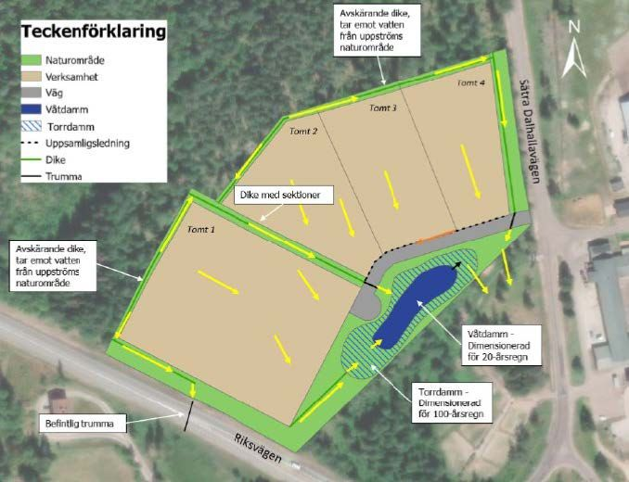
Figur 4: Figur 3. Gula pilar visar de övergripande flödesriktningarna, medan den orangea pilen markerar flödesriktningen i dike. Dammens utbredning är baserad på ett antaget medeldjup, och den slutliga utbredningen kan komma att avvika beroende på vald utformning.

VA-utredning
En VA-utredning har tagits fram för att utreda möjligheterna att ansluta det planerade verksamhetsområdet till det kommunala vatten- och avloppsnätet. Utredningen visar att det finns god kapacitet i både dricks- och spillvattennätet för att försörja den planerade bebyggelsen och att det finns goda möjligheter att ansluta planområdet till VA-nätet.
Närmaste anslutningspunkt till kommunalt VA finns cirka 500 meter sydost om planområdet. För att ansluta planområdet till befintligt VA-system behöver nya ledningar anläggas. Tre möjliga ledningsdragningar har identifierats. Samtliga förslag behöver korsa Sätra Dalhallaväg för att nå området och förslagen har också liknande höjdprofiler vilket innebär att schaktdjup och fall på ledningar är snarlika i alla tre fallen.
Utredningen förespråkar en förläggning enligt alternativ 3 (se figur 4), till följd av kortast dragning. Vidare orsakar alternativ 3 minst inverkan på träd och verksamheten inom områdena på båda sidor av vägen. Alternativet medför också större synergier med att förlägga det tillsammans med den planerade infartsvägen. En ytterligare fördel är att det uppstår minst interferens med det planerade dagvattensystemet och dammen.
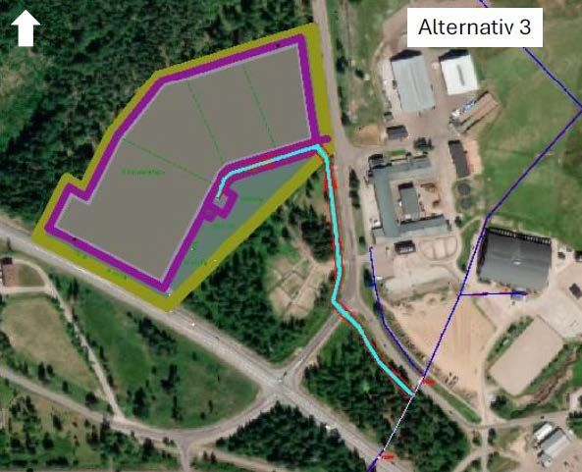
Figur 5: Figur 4. Föreslagen ledningssträcka (alternativ 3), planerad ledning i turkos.

Geoteknisk undersökning

Allmänt
På uppdrag av kommunen har WSP utfört en geoteknisk undersökning, daterad 2024-06-14.
Enligt SGU:s jordartskarta, se figur 5, kännetecknas den största delen av området av morän som underlagras av berg mellan 10–20 meter under markytan. Inom sydöstra delen kan det förekomma ett sedimentlager av friktionsmaterial ovanpå moränen. Den geotekniska undersökningens resultat har delvis intygat den geologiska kartans utbredning, generell morän. Enligt den geotekniska undersökningen består marken i området av ytlig mulljord, där under morän som präglas av silt, fin sand och grövre material. Mindre förekommande, i de låglänta områdena något instängda partier, finns grovmorän där stenar upp till en meter förekommer.
Inga hinder bedöms föreligga för detaljplanens utförande med förutsättningar att ovanstående nämnda aspekter tas i beaktande i projekteringsskedet, avseende slänter och vattenhantering från det bakomliggande höglänta området.

Grundläggningsförhållande
Den geotekniska undersökningen utfördes genom grävda provgropar som ger en grov bedömning av markens förhållanden och WSP rekommenderar därför en noggrannare geoteknisk undersökning vid ett senare skede för bedömning av jordens egenskaper och hydrogeologiska förutsättningar i området.
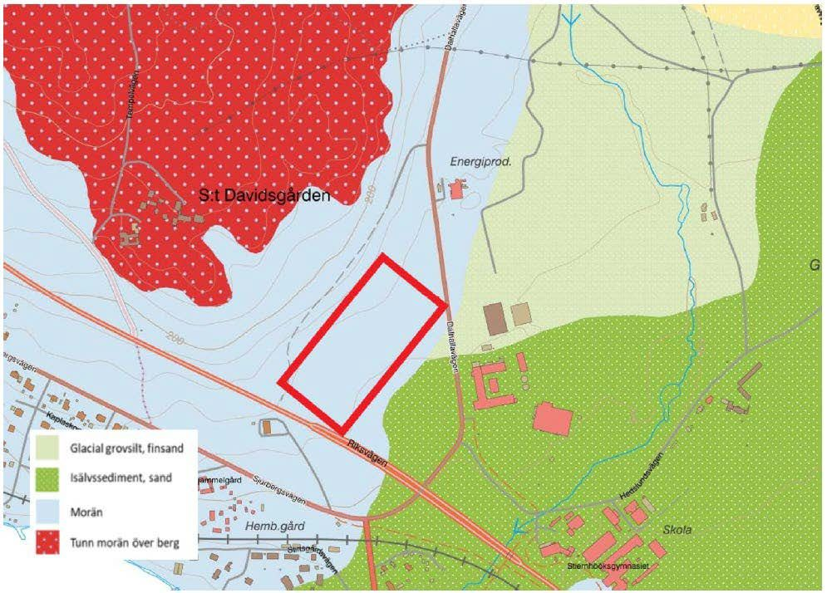
Figur 6: Figur 5. Jordartskarta från PM Geoteknik, WSP 2024-06-14. Original hämtat från SGU jordartskarta.

Planeringsförutsättningar

Kommunala planeringsunderlag

Detaljplan
Området är inte detaljplanelagt sedan tidigare, men i öster överlappar en del av det föreslagna planområdet en angränsande detaljplan. Detaljplanen som det rör sig om heter B285 Kyrkudden-Gymnasiet, framtagen 1994. I den gällande detaljplanen B285 är mark som angränsar till det nya planförslaget planlagd för huvudgata respektive trafikplats och det är en liten del av trafikplatsen som överlappas av det nya planförslaget. Vid ett antagande av det nya planförslaget kommer därför en mindre del av detaljplanen B285 att ersättas.

Planbesked
Samhällsutvecklingsutskottet beslutade den 21 juni 2021 §67 om positivt planbesked till detaljplan för Livsmedelskluster längs Dalhallavägen.

Översiktsplan
Den gällande översiktsplan för Rättviks kommun antogs 2019-05-23. Planområdet ligger strax utanför tätortsindelningen för centralorten Rättvik, som i översiktsplanen pekas ut som en av de primära serviceorterna i kommunen. Kommunen vill främja de primära serviceorterna genom bebyggelseutveckling, infrastruktursatsningar och övriga kommunala satsningar. Genom att göra detta och samtidigt öka tryggheten, tillgängligheten och kvaliteten på den yttre miljön kan serviceorterna stärkas till nytta för såväl boende som besökare.
Översiktsplanen har identifierat strategiska frågor som är viktiga för kommunens utveckling och en viktig del av detta är näringslivets utveckling. För att stödja näringslivet ska tillgången på planlagd mark och lokaler samt framkomligheten och tillgängligheten stärkas i hela kommunen. Den strävan framhålls även i översiktsplanens planeringsinriktningar för näringslivet, varav en punkt är: ”Kommunen ska medverka till god tillgång till mark, lokaler och viktig infrastruktur för näringsidkare inom olika branscher.”

Gång- och cykelplan
Kommunen har en gång- och cykelplan, antagen 2019, som bland annat redovisar olika åtgärdsförslag för att förbättra förutsättningarna för fotgängare och cyklister. Ett förslag som finns med i kommunens framtida planer för förbättringsåtgärder är önskemålet om en gång- och cykelväg från centrala Rättvik till Dalhalla via Sätra skolan, vilken troligtvis skulle passera genom eller i närheten av planområdet. Vid tidpunkten för gång- och cykelplanens upprättande fanns det inte utrymme för att utveckla förslaget i planen, men frågan lyftes då den kunde bli aktuell att ta med i en senare revidering av planen.

Riksintressen
Enligt 3 kap. 5–9 §§ och 4 kap. Miljöbalken kan områden av särskild betydelse ur ett nationellt perspektiv vara av riksintresse. Områden av riksintresse ska skyddas mot åtgärder som kan påtagligt försvåra, skada eller motverka dem. Staten kan ingripa mot exploateringsföretag eller andra ingrepp som kan påtagligt skada riksintressen.

Riksintresse för friluftsliv och rörligt friluftsliv
Planområdet ingår i två större riksintresseområden: Riksintresse för friluftsliv (Siljansområdet) 3 kap. 6 § miljöbalken och Riksintresse för rörligt friluftsliv 4 kap. 1–2 §§ miljöbalken med hänsyn till natur- och kulturvärdena som är särskilt intressanta för turism och friluftsliv. Inom dessa riksintresseområden ska turismens och det rörliga friluftslivets intressen särskilt beaktas i samband med ingrepp i miljön. Ny bebyggelse ska anpassas så att riksintressenas värden inte skadas.

Riksintresse för kommunikation
Planområdet ligger i närheten av riksväg 70 och Dalabanan som båda är av riksintresse för kommunikation enligt 3 kap. 8 § miljöbalken.
Riksvägens funktioner som riksintresseanspråket avser att skydda för anläggningen är: Funktionellt prioriterat vägnät för godstransporter, Funktionellt prioriterat vägnät för långväga personresor, Rekommenderad färdväg för farligt gods och Vägar som binder samman anläggningar av riksintresse.
Dalabanans funktioner som riksintresseanspråket avser att skydda för anläggningen är: Järnväg som trafikeras av godstrafik, Järnväg som trafikeras av långväga persontrafik och Station utmed järnväg av riksintresse.
Vid planläggning ska hänsyn tas så att riksintressena inte påverkas negativt.

Riksintresse för kulturmiljövård
Cirka 150 meter söder om planområdet återfinns ett riksintresse för kulturmiljövård, Kyrkudden W89. Kyrkudden utgör Rättviks gamla sockens centrum och är en komplett bevarad kyrkomiljö med kyrkogård, prostgård, kyrkstallar, tiondebod med mera. För att kulturvärdena ska bibehållas bör befintlig bebyggelse och anläggningar bevaras och inom området ska nybebyggelse ske med stor försiktighet och endast för kyrkans behov.
Planområdet och kyrkomiljön skiljs åt av riksväg 70, järnvägen samt naturmark med uppvuxna björkar och tallar. Avståndet från planområdets södra gräns till kyrkan mäter över 500 meter. Det finns inga siktlinjer mellan planområdet och riksintresset.

Hushållningsbestämmelser
Enligt 3 kap 1 § miljöbalken ska områden användas till det som de är mest lämpade till med hänsyn till beskaffenhet och läge samt föreliggande behov. Företräde ska ges sådan användning som medför en från allmän synpunkt god hushållning. Planområdena bedöms inte beröras av 3 kap 2 §, som avser stora oexploaterade områden eller vara ett sådant ekologiskt särskilt känsligt område som avses enligt 3 kap 3 § MB. Området består idag av skog och ingår i kommunens skogsbruksplan men har ingen större betydelse för skogsnäringen.

Miljökvalitetsnormer
Miljökvalitetsnormer (MKN) är bestämmelser om kvaliteten på mark, vatten, luft eller miljön i övrigt och regleras i miljöbalken. Det finns idag MKN för buller, luft och vatten. MKN är juridiskt bindande och ska följas vid planläggning och i andra ärenden enligt plan- och bygglagen.

Luft
I dag finns miljökvalitetsnormer (MKN) för utomhusluft vad gäller kvävedioxid, kväveoxider, svaveldioxid, kolmonoxid, ozon, bensen, partiklar, bens(a)pyren, arsenik, kadmium, nickel och bly. Dimensionerande är oftast normerna för partiklar och kväveoxider.
Inga kända mätningar av luftkvaliteten finns för centrala Rättvik.

Vatten
Vattenförvaltningsarbetet i Sverige bygger på EU:s ramdirektiv för vatten, det s.k. vattendirektivet, och omfattar alla typer av yt- och grundvatten. En miljökvalitetsnorm (MKN) för vatten beskriver den kvalitet en så kallad vattenförekomst ska ha nått vid en viss tidpunkt. Huvudregeln är att alla vattenförekomster ska uppnå det som inom vattenförvaltning kallas god status.
Genom normerna ställs krav på ekologisk och kemisk kvalitet i ytvatten, och krav på kemisk kvalitet och vattentillgång för grundvatten. En norm anger en lägsta tillåten nivå. Den sammanlagda miljöpåverkan på vattenförekomsten får inte orsaka att kvaliteten blir sämre än den status som anges i normen.
Planområdet ligger inom ett avrinningsområde till vattenförekomsten Siljan som också är recipient för området. Avståndet till recipienten från planområdesgräns är cirka 350 meter (fågelvägen). För status och MKN för Siljan se tabell nedan.
Siljan | Status | Kvalitetskrav (MKN)
Ekologisk status | Måttlig status. Bland annat på grund av vandringshinder i intilliggande vattendrag som stör kvalitetsfaktorerna fisk, konnektivitet och hydrologisk regim. | God ekologisk status 2033.
Kemiskt ytvatten | Uppnår ej god status. Överskridande gränsvärden av kvicksilver och bromerande difenyleter. | God kemisk ytvattenstatus 2027.

Buller
Miljökvalitetsnormer (MKN) för omgivningsbuller, såsom de i dag är formulerade, gäller bara skyldigheten att kartlägga och upprätta åtgärdsprogram för kommuner med fler än 100 000 invånare. I mindre och medelstora kommuner (under 100 000 invånare) ska strävan vara att begränsa buller.

Hälsa och säkerhet

Omgivningsbuller
Idag finns inga verksamheter på platsen som ger upphov till buller. Trafikbuller från riksväg 70 och Sätra Dalhallavägen kan förekomma. Det ligger inga bostäder i närheten av planområdet men däremot en gymnasieskola med djurhållning, vilken kan påverkas negativt av höga bullernivåer.

Risk för olyckor och farligt gods
Planområdet gränsar till riksväg 70 och länsväg 957 (Sätra Dalhallavägen) som båda utgör primär transportled för farligt gods.
Länsstyrelsen Dalarna tog 2012 fram vägledningen Farligt gods – riskhantering i fysisk planering som syftar till att vägleda kommunerna i hur de ska hantera riskfrågor i sin planering. Vägledningen innebär att en riskhanteringsprocess ska genomföras när detaljplaner tas fram inom 150 meter från en farligt gods-led. I vägledningen redovisar länsstyrelsen en zonindelning utifrån avståndet mellan riskkällan och olika typer av markanvändning. Beroende på skyddsavstånd från väg eller järnväg kan olika typer av markanvändning planeras utan särskild riskhantering, men om skyddsavstånden för zonindelningen inte kan hållas kan det krävas särskilda skyddsåtgärder.
Ju färre människor och verksamheter som vistas inom riskzoner desto mindre konsekvenser vid en farligt gods-olycka. Olika typer av markanvändning bedöms lämplig beroende på avståndet till riskkällan. Områden närmast transportleden, inom 0–30 meter, bör begränsas i användning så att de inte uppmuntrar till stadigvarande vistelse. I områden 30–70 meter från riskkällan bör markanvändningen utformas så att få personer uppehåller sig i området och att de personerna alltid är i vaket tillstånd, som exempel på sådan verksamhet anges bland annat industrier, mindre handel, lager, övrig parkering med mera. Inom 70–150 meter kan de flesta typer av markanvändning förläggas utan särskilda åtgärder eller analyser.
Planområdet är beläget så att det berörs av alla de tre ovannämnda zonerna, men majoriteten av planområdes yta ligger dock inom zonen 70–150 meter från riskkällan.
Närmare än 30 meter | 30-70 meter | 70-150 meter | Över 150 meter
Odlingar | Bilservice | Bostäder i högst 2 plan | Bostäder i mer än 2 plan
Trafikytor | Industrier | Mindre samlingslokaler | Vård
Ytparkeringar | Mindre handel | Handel | Kontor i flera plan
Friluftsområden | Tekniska anläggningar | Mindre kontor (ej hotell) | Hotell
 | Övrig parkering | Kultur- och idrottsanläggningar utan betydande åskådarplats | Skolor
 | Lager |  | Större samlingslokaler
 |  |  | Kultur- och idrottsanläggningar med betydande åskådarplats

Risk för översvämning
Planområdet ligger ej inom översvämningskänsligt område, det finns inga större vattendrag inom 500 meter.

Risk för erosion, ras och skred
Risk för erosion, ras eller skred bedöms mycket liten i området då marken består av främst morän och i det sydöstrahörnet överlappas planområdet av en åsformation av isälvssediment. Jorddjupet har uppskattats till 10–20 meter. Dessa jordarter är ej erosions-, ras- eller skredbenägna i planområdet utefter topografin.
Inga särskilda åtgärder vidtas i detaljplanen med hänsyn till erosion, ras och skred.

Markföroreningar
Inom planområdet bedöms det ej förekomma några markföroreningar då området består av skogsmark och inte är ianspråktaget sedan tidigare. Detaljplanen medger användningen Verksamheter vilket innebär mindre känslig markanvändning.
I dagvattenutredningen, WSP 2024-08-23, redovisas Länsstyrelsernas EBH-karta som visar potentiellt förorenade områden. Från den kartan framkom att det inte finns något potentiellt förorenat område inom planområdet. Öster om planområdet finns en förbränningsanläggning som identifierats men ej riskklassats. Inga flöden från området når planområdet och vice versa.

Radon
WSP (2024) har utfört markradonundersökningar som visar att området består av normalradonmark.

Hydrologiska förhållanden
Det finns inga vattendrag inom eller i direkt anslutning till planområdet. Det närmsta vattendraget är Klockarbäcken, drygt 300 meter från planområdet, som går genom gymnasiets område och har sitt utlopp i Siljan. Planområdet ligger i utkanten av grundvattenförekomsten Rättviks (SE675866-146667) avgränsning.
Under den geotekniska undersökningen grävdes ett antal provgropar och två grundvattenrör installerades. I två av provgroparna skedde en tillströmning av vatten ca 0,7 till 1,2 meter under markytan men båda grundvattenrören var torra.

Kulturmiljö

Fornlämningar
Enligt Riksantikvarieämbetets Fornsök finns det inga kända fornlämningar inom planområdet. Närmsta registrerade fornlämning finns 600 meter från planområdet.
Alla fornlämningar, såväl kända som okända, är skyddade enligt kulturmiljölagen. Skulle det i samband med exploatering eller andra arbeten påträffas fornlämningar eller misstänkta fornlämningar ska kontakt tas med tillsynsmyndigheten, det vill säga länsstyrelsen.

Naturmiljö
En liten del av planområdet används som hästhagar för Stiernhööksgymnasiet, resterande del av planområdet är oexploaterat och består av skogsmark.
Enligt artportalen finns inga rapporter i området om rödlistade arter eller nära hotade arter. Det finns inga biotopskydd i eller i anslutning till planområdet. Närmaste Natura2000 område ligger mer än en kilometer från planområdet. Planområdet har inte identifierats som ett ekologiskt särskilt känsligt område.

Teknisk försörjning

Dricks- och spillvatten
Planområdet ligger utanför verksamhetsområde (VO) för allmänna VA-tjänster. Inom ramen för planprocessen har en VA-utredning tagits fram som visar på hur vatten- och spillvattentjänster kan ordnas för planområdet, vilka behov som finns och tekniska förutsättningar samt kostnader för detta för VA-projektering och VA-utbyggnad. RVAB ansvarar för det kommunala vatten- och avloppsnätet (VA) inom kommunens VO. Kommunfullmäktige fattar beslut om utökning av VO, vilket bör ske i samband med att planen antas.

Dagvatten
Det finns inga kommunala dagvattenledningar eller något verksamhetsområde för dagvatten i området.

Värme
Det finns fjärrvärmeledningar i närheten av planområdet. Det är Adven Siljan AB som är ansvarig för fjärrvärmenätet i Rättvik. Planområdet är idag inte anslutet till fjärrvärmenätet.

El- och teleledningar
I närområdet är bebyggelsen ansluten till Dala Energi AB:s elnät. De nya verksamheterna inom planområdet avses också att ansluta till Dala energis elnät som har kapacitet på mellanspänningsnätet i området.
Telia-Skanova har markförlagda ledningar inom detaljplaneområdet.

Avfall
Avfallshantering ska ske enligt Rättviks kommuns renhållningsordning och avfallsplan och Avfalls Sveriges handbok för avfallsutrymmen. Hämtning måste kunna utföras på ett trafiksäkert sätt, avstånd från sopbilens uppställningsplats till avfallsutrymme ska vara så kort som möjligt och inte överstiga 10 meter. Backrörelser bör undvikas. Andra viktiga aspekter vid utformning och lokalisering av avfallsutrymme är tillgänglighet, säkerhet och trygghet för personal och andra trafikanter samt arbetsmiljö för chaufförer som hämtar avfallet.
Från 2027 gäller nya regler om fastighetsnära insamling som innebär att insamling av förpackningar (glas, papper, plast och metall) ska lösas inom den egna fastigheten. Handboken från Avfall Sverige, handbok för avfallsutrymmen – Riktlinjer för utformning av avfallsutrymmen vid ny- och ombyggnation, beskriver både utformning av avfallsutrymmen samt framkomlighet för insamlingsfordon och personal samt arbetsmiljö för hur hämtning av avfall ska ske.
Det kommunala bolaget Dala Vatten och Avfall AB ansvarar för insamling och omhändertagande av avfall.
Den närmsta återvinningsstationen, Reparatörvägen (grusplanen), ligger ca 1,5 kilometer från planområdet.

Brand
Framkomligheten för räddningstjänsten till och från planområdet bedöms som god. Planområdet ligger 3,5 kilometer från Räddningstjänsten och insatstiden bedöms vara cirka 10 minuter. I samband med ansökan om bygglov bestäms det byggnadsbrandtekniska utförandet.
Om någon fastighetsägare eller verksamhetsutövare önskar och/eller har behov av sprinkler behöver detta lösas genom att en lokal sprinkler-reservoar byggs och bekostas av en eller flera fastighetsägare.

Service
Rättviks samhälle ligger cirka 1,5 kilometer från planområdet. Där finns kommersiell och offentlig service samt Rättviks resecentrum med busstation och järnvägsstation.

Trafik
Planområdet nås med bil via Sätra Dalhallvägen som i sin tur leder ut på riksväg 70. Sätra Dalhallavägen medger idag en hastighet på 70 km/h. Det finns inga parkeringar i direkt anslutning till planområdet och den närmsta parkeringen tillhör gymnasieskolan.
Det finns en befintlig gång- och cykelväg som går mellan Rättviks centrum och gymnasieskolan. Gång- och cykelvägen upphör vid gymnasieskolans ladugård. Närmsta gång- och cykelpassage under riksväg 70 är belägen cirka 350 meter sydöst om planområdet. Från gymnasieskolan rör det sig elever med hästar och i olika fordon (fyrhjulingar, traktorer med mera) över och på Sätra Dalhallavägen dagligen under läsåret och det finns i dagsläget ingen anordnad gång- och cykelpassage över denna.
Närmsta busshållplats finns längs riksväg 70 i höjd med gymnasieskolan, cirka 350 meter från planområdet. Hållplatsen heter Rättvik Gymnasieskolan och trafikeras av Dalatrafiks busslinjer inom Rättviks kommun samt linje 350 mellan Mora-Falun.
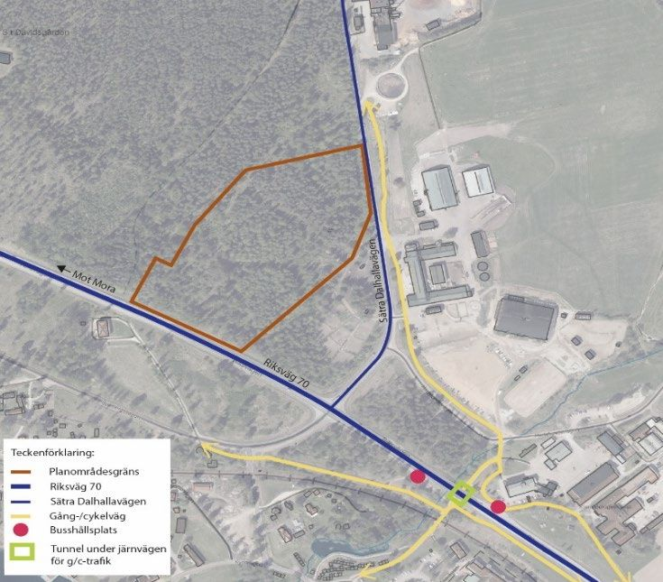
Figur 7: Figur 6. Karta som visar trafikkommunikationer utanför planområdet.

Konsekvenser

Riksintresse

Riksintresse för friluftsliv
Siljansområdet omfattar stora områden kring Siljansbygden. Utifrån planområdets läge, innehåll och användning har bedömningen gjorts att området saknar värden för friluftslivet. Detaljplanens genomförande bedöms därför inte påverka riksintresset.

Riksintresse för kommunikation
Planområdet ligger i närheten av riksväg 70 och Dalabanan som båda är av riksintresse för kommunikation enligt 3 kap. 8 § miljöbalken. Järnvägen ligger på ett sådant avstånd från planområdet (200 meter) att ett genomförande av detaljplanen inte bedöms ha någon påverkan på anläggningen/på riksintresset.
Riksvägen ligger i direkt anslutning till planområdet. Då planförslaget medger ett mindre verksamhetsområde, som möjliggör för maximalt fem tomter, görs antagandet att områdets framtida trafik inte kommer vara av sådan mängd att den påverkar framkomligheten på riksvägen. Riksvägens funktion som rekommenderad färdväg för farligt gods är också en del av riksintresset. Den föreslagna markanvändningen följer i huvudsak skyddsavstånden som länsstyrelsen redovisar i sin vägledning för farligt gods, ingen känslig markanvändning kommer att medges och området kommer att nyttjas av personer i vaket tillstånd – riksintresset bedöms därmed inte påverkas negativt.

Riksintresse för kulturmiljövård
Planområdet och kyrkomiljön skiljs åt av riksväg 70, järnvägen samt naturmark med uppvuxna björkar och tallar. Avståndet från planområdets södra gräns till riksintresseområdets avgränsning är cirka 150 meter och från planområdesgränsen till kyrkan mäter avståndet över 500 meter. Det finns inga siktlinjer mellan planområdet och riksintresset.
Nytillkommande bebyggelse inom området kommer att förhålla sig till befintliga byggnader på gymnasieskolans område och ha liknande höjd. De befintliga byggnaderna på gymnasieskolans område påverkar inte riksintresset visuellt och bedömningen är att den nytillkommande bebyggelsen och eventuella skyltanordningar inte heller kommer att göra det, detta då både nockhöjd och totalhöjd regleras i detaljplanen.

Miljökvalitetsnormer
Planförslaget beräknas inte alstra någon större mängd trafik och miljökvalitetsnormerna för luft bedöms därför klaras i området.
Vattenkvaliteten i Siljan bedöms inte försämras med anledning av ett genomförande av planförslaget då det införs ytor för infiltration och fördröjning av dagvatten och skyfall inom planområdet. Även miljökvalitetsnormen för vatten bedöms därför klaras.
Miljökvalitetsnormerna för buller avser kommuner med fler än 100 000 invånare.

Miljö

Ställningstagande 4 kap. 33 b § plan- och bygglagen (2010:900)
En undersökning om betydande miljöpåverkan har genomförts. Slutsatsen av undersökningen är att ett genomförande av planen inte kan antas medföra en betydande miljöpåverkan. En strategisk miljöbedömning enligt 6 kap. miljöbalken behöver därför inte göras.
Undersökningen har samråtts med Länsstyrelsen vid plansamrådet och de delar kommunens bedömning att detaljplaneförslaget inte innebär betydande miljöpåverkan.
Efter att undersökningen har samråtts, men innan granskningen av detaljplanen, ska kommunen besluta om detaljplanen kan antas medföra en betydande miljöpåverkan. Samhällsutvecklingsutskottet beslutade den 2026-02-18 § 14 att detaljplanen inte kan antas medföra betydande miljöpåverkan.

Dagvatten och skyfall
I utredningen om betydande miljöpåverkan identifierades dagvattenhanteringen som en möjlig risk som behövde hanteras i detaljplanen. En dagvattenutredning har tagits fram som planeringsunderlag till arbetet och i den finns förslagna åtgärder för dagvatten- och skyfallshantering. Om planområdet utformas med de föreslagna åtgärderna bedöms det finnas goda möjligheter att skapa en långsiktigt hållbar dagvattenhantering. Flera av de föreslagna åtgärderna har arbetats in i planförslaget och kommunen avser också att anlägga en större dagvattendamm än vad som föreslås i dagvattenutredningen, för att ytterligare säkerställa att dagvatten och skyfall tas om hand på ett tillfredsställande sätt.

Naturmiljö
Detaljplanens genomförande innebär att ett skogsområde ianspråktas till förmån för verksamhetsmark och att skogsmarken på fastigheten Sätra 1:9 och Sätra 1:17 minskas respektive försvinner helt. Kommunen har gjort bedömningen att skogsmarken inte har någon större betydelse för skogsnäringen och planområdet har heller inte bedömts hysa några större naturvärden.

Landskapsbild
En utbyggnad av planområdet kommer att innebära en förändring av landskapsbilden då ett oexploaterat skogsområde ianspråktas för bebyggelse. För att området ska upplevas som attraktivt för förbipasserande, i och med det nära läget till riksvägen, reglerar planen bebyggelsens utformning och tillåter inte skyltar inom naturmarken längs med vägen. Genom dessa regleringar bedömer kommunen att planområdet kan bidra positivt till upplevelsen av Rättviks norra entré.

Hälsa och säkerhet

Beräkning av omgivningsbuller
Detaljplaneförslaget föreslår mindre verksamheter, vilket kan komma att generera någon form av buller beroende på verksamhet. Det finns ingen bostadsbebyggelse i närheten som ställer höga bullerkrav, däremot finns gymnasieskolans ladugård med djur i planområdets närhet. Mycket höga och plötsliga ljud påverkar hästar negativt och tidigare låg en återvinningscentral i nära anslutning till gymnasieskolan som fick tas bort eftersom glastömningen skrämde hästarna. Därför bör verksamheter med höga ljud helt undvikas inom detaljplanen.

Olyckor och farligt gods
Planområdet angränsar till riksväg 70 och länsväg 957 (Sätra Dalhallavägen) som är primära vägar rekommenderade för farligt gods. Planförslaget medger ett mindre verksamhetsområde och den föreslagna markanvändningen följer i huvudsak skyddsavstånden som länsstyrelsen redovisar i sin vägledning för farligt gods. Detaljplanen utformas så att ingen känslig markanvändning kommer att medges, områden närmst farligt gods-lederna kommer inte att uppmuntra till stadigvarande vistelse och planområdet kommer att nyttjas av personer i vaket tillstånd. Risken för olyckor och farligt gods bedöms därmed som acceptabel.
Den befintliga korsningen vid riksväg 70 - länsväg 957 är välutformad och med det går transporter in- och ut på den dagligen. Kommunen gör bedömningen att verksamheterna inte kommer att alstra så mycket trafik att risken för olyckor ökar.

Sociala

Barnperspektiv
Detaljplanen syftar till att skapa ett verksamhetsområde, i första hand inte ett område där barn ska vistas utan vuxna. Vid vidare planering och etableringar på området bör det utformas på ett sådant sätt att det inte lockar barn och unga att vistas i området. Inom planområdet kan verksamheter som erhåller försäljning av varor komma att etableras, vilket skulle kunna innebära att även barn vistas i området. Det blir då viktigt att ta hänsyn till det vid planering av entréer och parkeringar.
Ett genomförande av detaljplanen bedöms inte påverka sociala aspekter såsom trygghet, säkerhet, tillgänglighet, jämställdhet, barnperspektiv, mötesplatser och stadsliv.

Trafik
Planförslaget innebär ingen förändring av det övergripande vägnätet. Inom planområdet kommer det att tillkomma en mindre gata som gör det möjligt att angöra kvartersmarken. Motortrafik i området kan komma att öka något, beroende på vilken typ av verksamhet som etableras.
Planförslaget innebär att trafiksituationen kan bli sämre för elever på Stiernhööksgymnasiet som rör sig till fots, med häst eller i olika motorfordon. För att förbättra trafiksituationen för gymnasieeleverna bör kontakt tas med Trafikverket under planprocessen för att undersöka om det är möjligt med en hastighetssänkning mellan korsningen Riksväg 70/ Dalhallavägen till Adven Siljan AB:s norra infart. Genom att planlägga för naturmark längs med Sätra Dalhallavägen säkerställer planförslaget att elever och djur ska kunna ta sig genom/förbi planområdet och vidare ut i skogsmarken även efter en utbyggnad av detaljplanen.
Planförslaget bedöms inte öka trycket på kollektivtrafiken i området då förväntad exploatering inte är av någon stor omfattning. Den befintliga gång- och cykelvägen som avslutas vid gymnasiets ladugård bedöms kunna användas av de som ska till planområdet. Det kommer också att vara möjligt att förlägga ett gång- och cykelstråk i den planlagda naturmarken. Parkeringar får anordnas på respektive fastighet i den mån det behövs.

Fastigheter och rättigheter
Fastigheterna Sätra 1:17 och en del av Sätra 1:9 kommer att få ändrad markanvändning vid ett genomförande av detaljplanen, detta då användningen kommer att gå från skogsmark till verksamhetsområde. Även en del av Sätra 1:15 kommer att få ändrad markanvändning från trafikplats till gata.
Intilliggande fastighet innefattar gymnasieskolan som idag bedriver en mindre del av sin verksamhet inom planområdet, detta då de använder delar av området som hagområde för sina hästar. Kommunens bedömning är att de funktioner som finns inom planområdet idag kan flyttas till strax utanför tänkt planområde och att den skolverksamhet som är i anslutning till planområdet även fortsättningsvis kommer att kunna bedrivas på platsen i samma utsträckning som tidigare.
Utöver detta har kommunen gjort bedömningen att övriga fastigheter som angränsar till planområdet inte heller påverkas av ett genomförande av planen och att de kan fortsätta bedriva sina verksamheter på respektive fastighet. Planens genomförande leder inte till andra direkta konsekvenser när det gäller markägoförhållanden, rättigheter eller annan påverkan på fastigheterna.

Medverkande
Planhandlingarna är framtagna av mark- och planenheten på Rättviks kommun.

